بهزاد همت پور
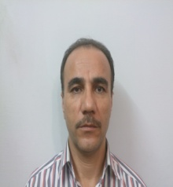 Kermanshah
University of
Medical sciences
[KUMS]
Adress: email:BEHZAD_HEMMATOOR@YAHOO.COM
Department ofAnesthesiology.Imam reza Hospital Home phone:+988338234585
Kermanshah University of Medical Sciences[KUMS] Cellular phone:+98 9183370317
Kermanshah
Iran Work phone:+988334276310

تاریخ تولد:15/10/1347
تحصیلات
فارغ التحصیل پزشکی عمومی از دانشگاه علوم پزشکی مشهد سال1374
فارغ التحصیل در رشته تخصصی بیهوشی از دانشگاه علوم پزشکی کرمانشاه سال1389
سوابق ومسئولیت ها
1.قائم مقام شبکه بهداشت درمان کنگاور سال .1385
2.مسئول فنی بخش مراقبت های ویژه بیمارستان طالقانی از سال 1389 تاکنون.
3.معاون آموزشی بیمارستان طالقانی.
4.عضو کمیته پژوهش وتحقیق بیمارستان طالقانی و امام علی {ع}.
عضو کمیته کنترول عفونت بیمارستان امام رضا-5-
6- عضو کمیته اجرایی بیمارستان طالقانی
سوابق تدریس
1.تدریس در دانشکده پیراپزشکی از سال 1390تا1393.و96
2.تدریس در دانشکده پرستاری مامایی از سال1390 تاکنون.
3.تدریس در کارگاه احیائ قلبی ریوی در بیمارستان شهدا کرمانشاه درسال 1389و1390و1393.
5- تدریس در کارگاه احیا قلبی ریوی در بیمارستان امام رضا
4.شرکت در کارگاه های دوره توانمند سازی پژوهشی و آموزشی به مدت7ماه در سال های 1393و1394.
مقالات
1.
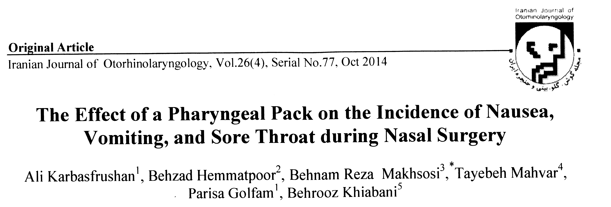

2. 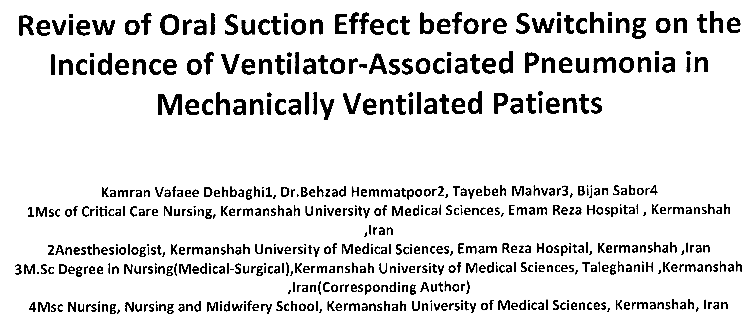
3. 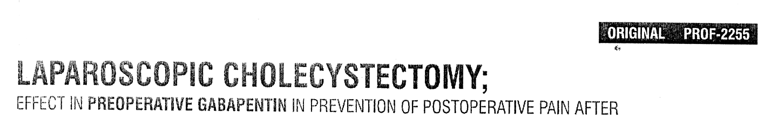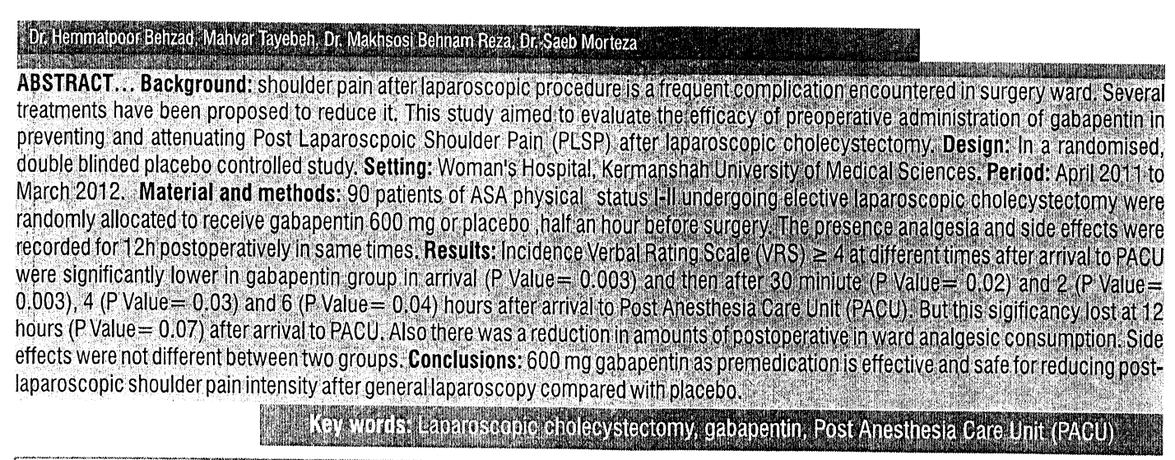

4. 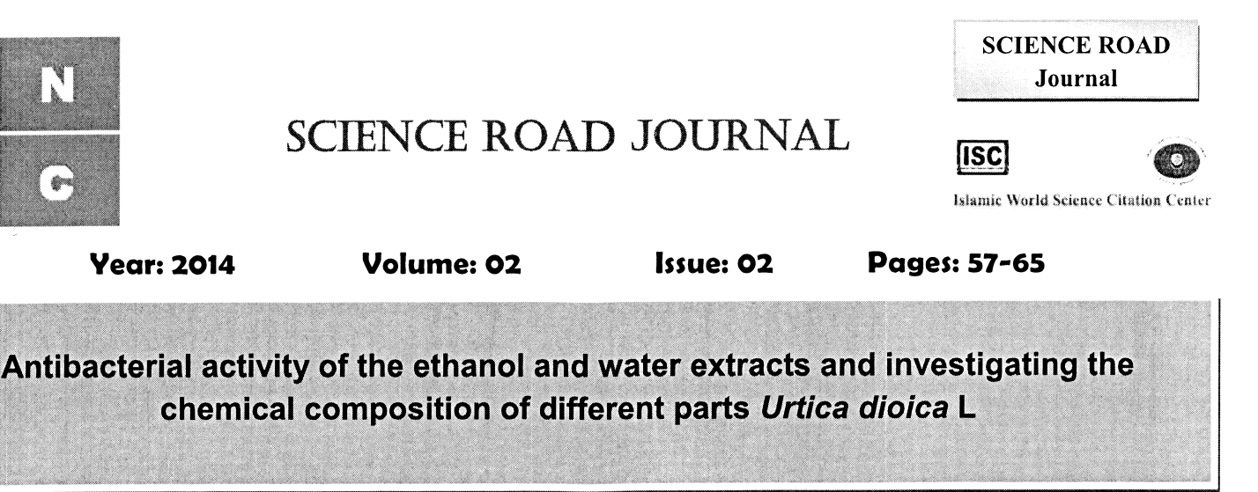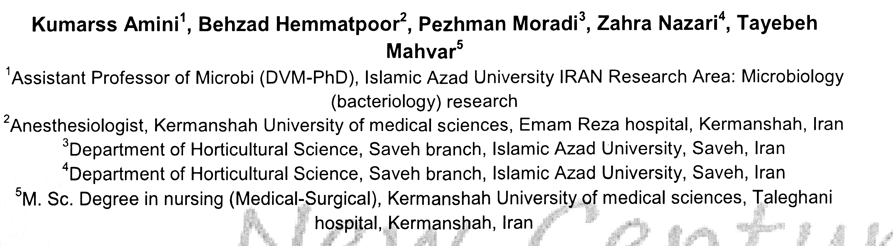
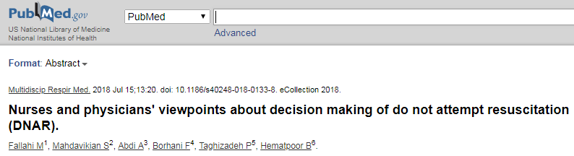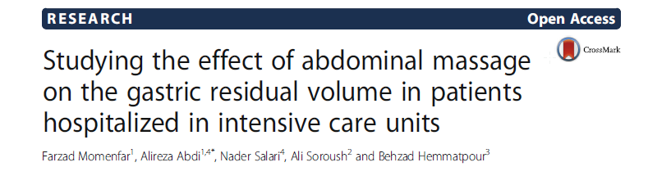
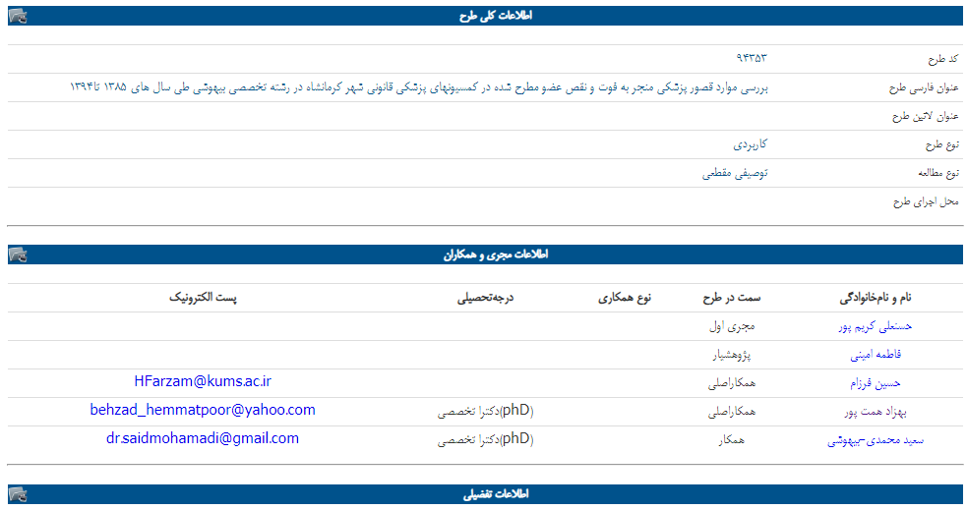
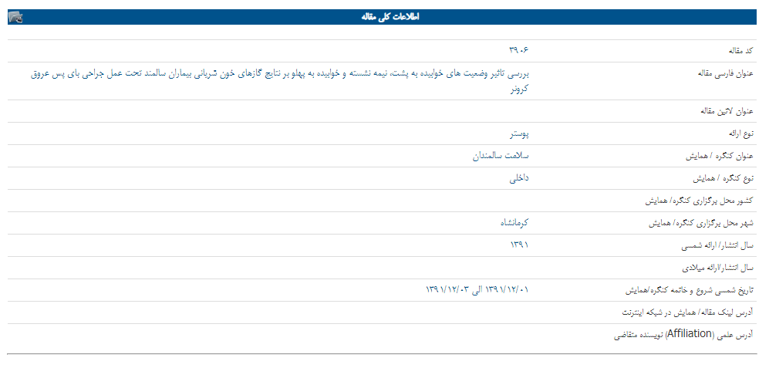
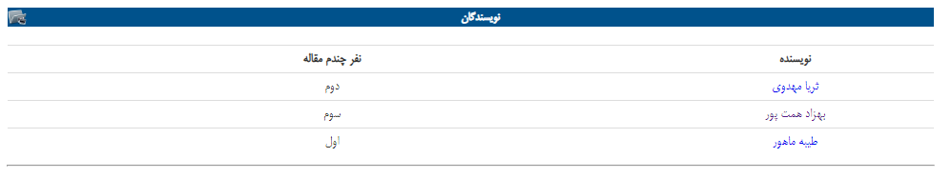
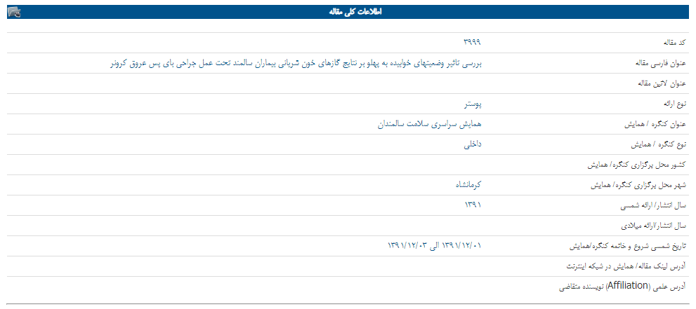
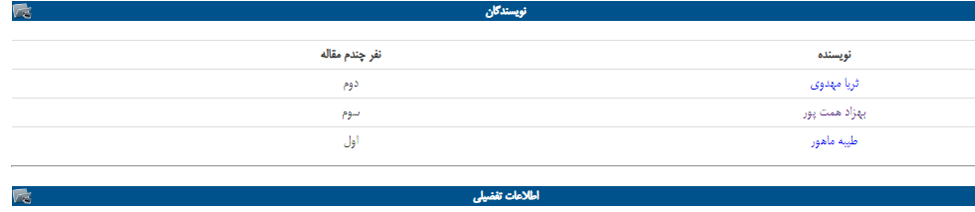

سوابق پژوهشی ا
استاد مشاور پایان نامه دانشجو ی ارشد ویژه آقای فرزاد مومن فر
استاد راهنمای پایان نامه دانشجوی ارشد ویژه خانم پور شادان
استاد مشاور پایانامه دانشجوی ارشد ویژه آقای پورزاد شریعت
استاد مشاور پایان نامه دانشجوی ارشد خانم الهه حیدر زاده

سوابق آموزشی
شرکت ذر پنجمین کنگره بین المللی درد تهران
شرکت در کلاسهای توانمند سازی اعضا هییت علمی دانشگاه علوم پزشکی کرمانشاه
شرکت در کلاسهای دانش افزایی در دفتر نهاد رهبری

